计算机与软件工程学院开展2015级实习生走访
本网讯 为进一步规范我院企业实习管理，充分了解在外自联学生的实习状况，保证学生企业实习质量。2018年7月11日至13日，计算机与软件工程学院15级辅导员范劭兴，专业课老师伍岳老师，走访了杭州创金聚乾网络有限公司、杭州奇安易软件有限公司、杭州睿琪软件有限公司、聚光科技（杭州）股份有限公司、杭州市凌顶科技有限公司、网易(杭州)网络有限公司、金华市天华科技有限公司，看望了15级的软件工程、网络工程、计算机科学与技术3个专业的8名自联实习生。
走访期间，走访老师分别和各实习单位负责人及实习同学针对实习情况进行座谈，就学生实习工作状态、学习能力、工作态度等方面的情况进行交流，并发放问卷调查了解学生实习具体情况，用人单位对我院实习学生给予了高度的评价。此外，走访老师详细咨询了实习学生的生活情况，衣食住行等情况。实习的学生对学院对他们的关心表示感谢，并表示，会努力工作，回馈学院。
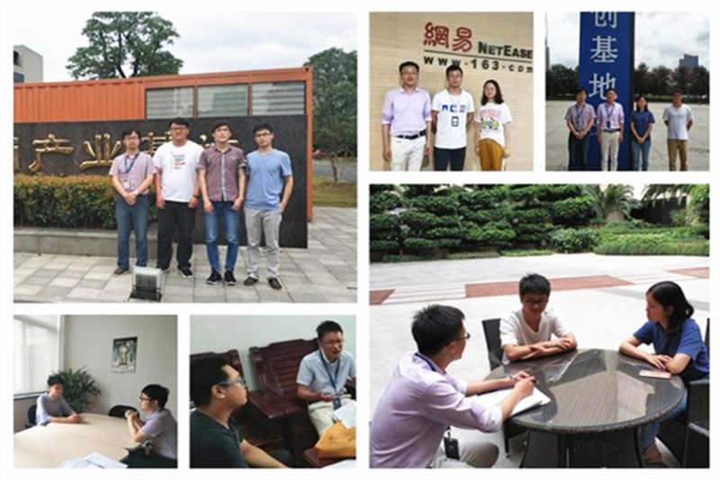
（图为走访金华市天华科技有限公司）
此次走访针对性较强，重点关心在外自联实习的学生。在企业走访中重点了解企业对我院学生专业技术层面的建议，促进我院教育教学改革更上一层楼，促进我院培养的学生更适合社会、市场的需求。
（文/范劭兴 图/范劭兴 伍岳 校/袁卫家 审/张齐云）

附链接网址：https://www.aiit.edu.cn/info/121472

